Tutor Match
Document de livraison
Prototype de matching élève et tuteur avec réservation automatique · Test technique Studena · 29 octobre 2026

Liens de livraison
Élément | Lien
Maquette (Figma) | Studena, maquette et design system
Dépôt du code (GitHub, public) | github.com/novekai/tutor-match
Application en ligne | tutor-match.187-124-218-227.sslip.io
Vidéo de démonstration (2 à 3 min) | À ajouter

Le dépôt contient le code, la documentation technique (docs/) et les maquettes source (docs/maquette/).

Contexte et objectif
Tutor Match permet à un parent de trouver un tuteur adapté à son enfant et de réserver un cours en quelques clics, sans intervention d'un administrateur. Il répond au test technique de recrutement Studena.
Le parent renseigne trois informations : la classe de l'enfant (du CP à la Terminale), la matière et ses créneaux disponibles dans la semaine. L'application affiche ensuite les tuteurs compatibles, classés du plus au moins pertinent, avec un pourcentage de compatibilité expliqué. Le parent choisit un créneau, saisit ses coordonnées, et la réservation est confirmée immédiatement.
Exigence du cahier des charges | Réponse apportée
Stack imposée | React + Vite, Laravel 13 (version 10 ou plus), PostgreSQL 16, API REST JSON, Tailwind CSS
Matching réel côté serveur | Filtres obligatoires en SQL, puis score pondéré calculé par Laravel
Réservation sans administrateur | Confirmation dans la même transaction, référence STU-xxxx
Un créneau réservé n'est plus proposé | Créneaux recalculés à chaque requête, contrainte d'exclusion PostgreSQL
Au moins 10 tuteurs | 17 tuteurs de démonstration, toutes matières et tous niveaux
UI/UX soignée et responsive | Écrans fidèles à la maquette Figma, du mobile (375 px) au desktop (1440 px)

Démarche
Le projet suit la procédure de développement NovekAI, tirée du SWEBOK v4, avec un formalisme réduit adapté à un prototype. Le cycle retenu est incrémental : chaque étape livre une tranche vérifiable, et l'API passe avant l'interface, car le cahier des charges précise qu'un beau design ne compense pas un matching absent.
- Cadrage : analyse du cahier des charges, récits utilisateurs avec critères d'acceptation, architecture et plan (docs/ARCHITECTURE.md, docs/PLAN.md).
- Contrat d'API : formats JSON figés avant le code (docs/API.md), pour développer l'API et l'interface en parallèle.
- Design system : couleurs, typographie Plus Jakarta Sans, espacements et composants transcrits depuis la maquette (docs/DESIGN_SYSTEM.md).
- API : modèle de données, génération des créneaux, matching, réservation, tests automatisés.
- Interface : six écrans reproduits depuis la maquette, puis comparés par captures à 1440 px et 375 px.
- Intégration et déploiement : parcours complet testé en ligne, conteneurs Docker sur un VPS, HTTPS.
Quatre récits utilisateurs servent de critères d'acceptation :
- Décrire le besoin : le bouton de recherche s'active dès que classe, matière et au moins un créneau sont choisis.
- Voir les tuteurs compatibles : seuls les tuteurs qui enseignent la matière, à ce niveau, et ont un créneau libre sont affichés, du plus au moins pertinent ; sinon, des créneaux à ajouter sont suggérés.
- Réserver : la réservation est enregistrée et confirmée avec une référence, et le créneau disparaît des propositions.
- Conflit : si deux parents visent le même créneau, le second reçoit un message clair et d'autres créneaux.

Architecture et choix techniques
L'application est un monolithe simple : un conteneur sert à la fois l'interface React compilée et l'API Laravel, sur la même adresse, et un second conteneur héberge PostgreSQL, inaccessible depuis Internet.
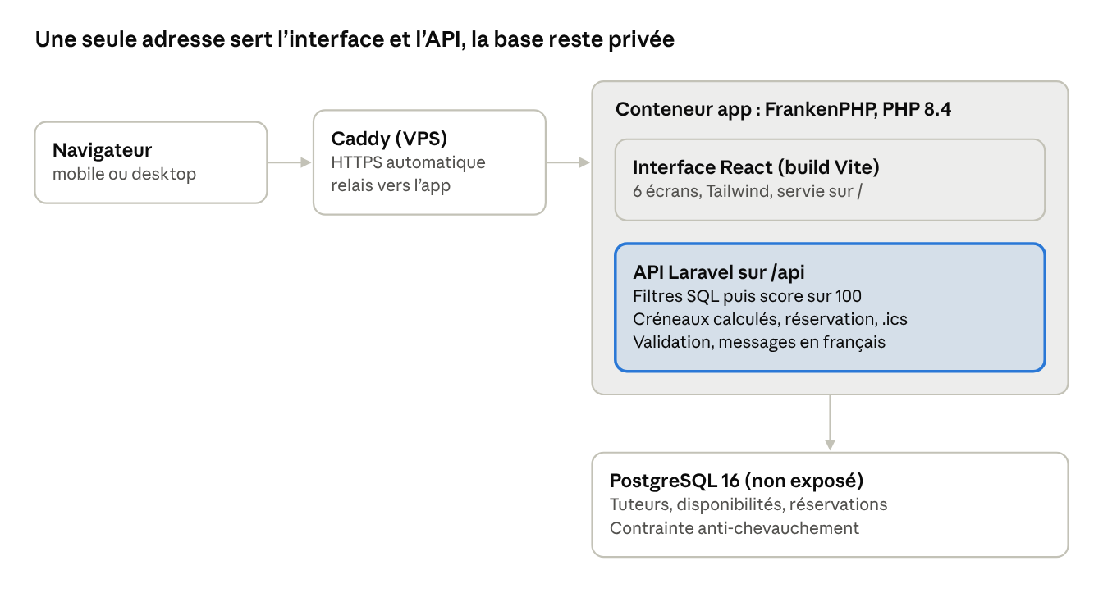
Servir l'interface et l'API depuis la même origine supprime la configuration CORS et ne demande qu'un certificat HTTPS.
Couche | Technologie | Raison du choix
Interface | React 19, Vite, TypeScript, Tailwind CSS 4 | Imposés par le cahier des charges ; TypeScript sécurise l'usage de l'API
Données côté client | TanStack Query | Cache, états de chargement et nouvelles tentatives sans code répété
Animations | Framer Motion | Transitions du panneau, de la fenêtre et de la confirmation
API | Laravel 13 (PHP 8.4) | Imposé (version 10 ou plus) ; validation, ressources JSON et tests intégrés
Base | PostgreSQL 16 | Imposé ; la contrainte d'exclusion garantit l'absence de double réservation
Exécution | Docker, FrankenPHP | Environnement identique en local et en production

Modèle de données. Six tables : niveaux (du CP à la Terminale, ordonnés), matières, tuteurs, enseignements (une matière et un intervalle de niveaux par tuteur), disponibilités hebdomadaires et réservations.
API REST (JSON).
Méthode | Route | Rôle
GET | /api/meta | Niveaux, matières, jours et moments pour le formulaire
POST | /api/match | Tuteurs compatibles classés, ou suggestions de créneaux
GET | /api/tutors/{id} | Profil complet d'un tuteur
GET | /api/tutors/{id}/slots | Créneaux libres d'une semaine
POST | /api/bookings | Crée la réservation (201), ou 409 si le créneau vient d'être pris
GET | /api/bookings/{reference} | Récapitulatif de la réservation
GET | /api/bookings/{reference}/ics | Fichier agenda

Algorithme de matching
Le matching se fait en deux temps, entièrement côté serveur : des filtres stricts écartent les tuteurs incompatibles, puis un score sur 100 classe les autres. Un tuteur incompatible n'apparaît jamais, même avec une excellente note.
1. Filtres obligatoires (requête SQL). Un tuteur est retenu seulement s'il :
- enseigne la matière demandée ;
- couvre la classe de l'enfant (chaque tuteur enseigne un intervalle de niveaux par matière, par exemple maths de la 6e à la 1re) ;
- a au moins un créneau libre dans les plages cochées par le parent, sur les 28 prochains jours.
2. Score pondéré. Chaque critère donne une valeur entre 0 et 1, multipliée par son poids :
Critère | Ce qui est mesuré | Poids
Disponibilité | Part des plages du parent couvertes par le tuteur | 30
Évaluations | Moyenne bayésienne : une note sur peu d'avis est ramenée vers la moyenne générale | 30
Expérience | Années d'enseignement, plafonnées à 10 | 20
Cours donnés | Échelle logarithmique, référence 500 cours | 10
Spécialisation | La classe se situe au cœur de l'intervalle enseigné plutôt qu'à son bord | 10

Le score est explicable : l'API renvoie le détail par critère et des raisons en français (« Disponible sur 3 de vos 4 plages », « 4,9/5 sur 32 avis »), affichées sur chaque carte. Il est aussi évolutif : un critère est une classe PHP, et les poids se règlent dans config/matching.php sans toucher à l'algorithme.
Quand personne ne correspond, l'API calcule, pour chaque plage non cochée, combien de tuteurs deviendraient compatibles si on l'ajoutait. Par exemple, CP + anglais + dimanche soir ne donne aucun tuteur, mais l'interface suggère « mercredi matin (3 tuteurs) », ajoutable en un clic.

Réservation automatique
Une réservation est confirmée immédiatement, et la base de données elle-même rend impossible la double réservation d'un tuteur, même si deux parents valident au même instant.
Créneaux calculés, pas stockés. Chaque tuteur a des disponibilités hebdomadaires (par exemple le mercredi de 14h à 18h). À chaque recherche, l'API en tire les créneaux datés des 28 prochains jours : cours de 1h30, départ toutes les 30 minutes, au moins 2 heures à l'avance, moins les réservations confirmées. Il n'y a donc aucune table de créneaux à régénérer, et un créneau réservé disparaît aussitôt.
Enregistrement en quatre contrôles :
- Validation des champs (prénom de l'enfant, nom et email du parent), avec des messages en français (erreur 422).
- Vérification que le créneau demandé fait bien partie de ceux que le tuteur propose.
- Insertion dans une transaction, avec une contrainte d'exclusion PostgreSQL qui interdit deux réservations confirmées qui se chevauchent pour un même tuteur.
- Si la contrainte bloque, l'API répond 409 avec le message « Ce créneau vient d'être réservé » et trois autres créneaux, que l'interface propose directement.
La confirmation donne une référence de dossier (STU-xxxx), un récapitulatif consultable à tout moment et un fichier .ics pour ajouter le cours à son agenda. Pour éviter les abus, l'API accepte au plus 10 réservations par minute et par adresse IP.

Parcours utilisateur
L'interface reproduit les six écrans de la maquette Figma et son design system : police Plus Jakarta Sans, bleu Studena #2F7ECB comme unique couleur d'action, coins arrondis et ombres douces. Aucune liste déroulante : tout se choisit au clic ou au doigt.
- Trouvez le tuteur idéal. Trois questions sur une seule carte, avec une barre de progression : classe (puces groupées Primaire, Collège, Lycée), matière (tuiles avec icône), créneaux (grille 7 jours × matin, après-midi, soir). Un objectif facultatif peut être précisé. Le bouton s'active dès que les trois réponses sont données.
- Tuteurs disponibles. Filtres actifs modifiables, tri par pertinence, cartes classées avec le badge « Meilleur choix » sur la première, l'anneau de compatibilité en pourcentage, les raisons du classement et trois créneaux compatibles cliquables. Des squelettes s'affichent pendant le chargement.
- Aucun tuteur disponible. Plutôt qu'une page vide, une suggestion chiffrée (« 3 tuteurs sont disponibles si vous ajoutez le mercredi matin ») qui relance la recherche en un clic, et d'autres plages proches.
- Profil et choix du créneau. Panneau latéral : présentation du tuteur, chiffres clés, matières, puis créneaux semaine par semaine. Un point bleu signale ceux qui correspondent aux disponibilités du parent.
- Finalisation. Récapitulatif de la séance, trois champs (prénom de l'enfant, nom et email du parent) validés en direct, option de rappel par SMS. Si le créneau vient d'être pris, d'autres sont proposés sur place.
- Réservation confirmée. Animation de succès, détail de la séance, référence copiable, ajout à l'agenda et bouton pour réserver un autre créneau. La page reste accessible par son lien.
Responsive. Les écrans s'adaptent de 375 px (mobile) à 1440 px (desktop) : cartes empilées, grille de créneaux utilisable au doigt, panneau et fenêtre de réservation en plein écran sur mobile. La recherche est conservée dans l'adresse de la page, ce qui permet de la partager ou de revenir en arrière sans la perdre.

Qualité et tests
L'API est couverte par 18 tests automatisés (149 vérifications), tous au vert, exécutés sur une vraie base PostgreSQL pour tester aussi la contrainte anti-chevauchement.
Domaine | Ce que vérifient les tests
Matching (9 tests) | Matière et niveau filtrés, tuteur sans créneau libre exclu, tri par score avec son détail, créneau réservé plus proposé, suggestions, messages de validation
Réservation (7 tests) | Réservation réussie, créneau déjà pris ou chevauchant refusé en 409 avec alternatives, refus direct par la base, créneau hors disponibilités rejeté, erreurs 422 et 404 en français
Profil tuteur (2 tests) | Profil avec score optionnel, créneaux libres semaine par semaine

Lancer les tests : docker compose exec app php artisan test.
Côté interface, la compilation TypeScript stricte bloque toute erreur de typage, et chaque écran a été comparé à la maquette par captures en desktop et en mobile. Les réponses de l'API suivent un contrat écrit avant le code (docs/API.md), partagé par l'interface et le serveur.

Installation et lancement
Le projet tourne entièrement dans Docker : seuls Docker et Git sont nécessaires sur la machine.
git clone https://github.com/novekai/tutor-match.git && cd tutor-match
docker compose up -d --build
cp backend/.env.example backend/.env
docker compose exec app composer install
docker compose exec app php artisan key:generate
docker compose exec app php artisan migrate:fresh --seed
docker run --rm -v "$PWD":/w -w /w/frontend node:22-alpine sh -c "npm ci && npm run build"
L'application est alors disponible sur http://localhost:8090 (port réglable avec la variable APP_PORT). La dernière commande compile l'interface React directement dans le dossier public de Laravel : une seule adresse sert l'interface et l'API.
Déploiement de la démonstration. La version en ligne tourne sur un VPS Ubuntu, avec les mêmes conteneurs (FrankenPHP pour PHP 8.4, PostgreSQL 16). Le serveur web Caddy déjà présent sur le VPS fournit le HTTPS et relaie vers l'application (docker-compose.caddy.yml, deploy/Caddyfile.snippet). Le code est écrit en local, poussé sur GitHub, puis récupéré sur le serveur.

Limites et évolutions
Le prototype couvre le parcours demandé de bout en bout ; les points suivants sont volontairement hors périmètre, conformément au cahier des charges.
Limite actuelle | Évolution proposée
Pas de comptes ni de connexion | Espace parent et espace tuteur, historique des réservations
Emails, SMS et lien de visio annoncés mais non envoyés | Envoi via une file de tâches Laravel et un service d'emailing
Pas de paiement ni d'annulation en ligne | Paiement après le cours, annulation gratuite jusqu'à 24 h avant
Disponibilités des tuteurs saisies en données de démonstration | Écran de gestion de l'agenda pour les tuteurs
Poids du score fixés à la main | Ajustement selon les réservations réellement faites et les avis après cours
Adresse de démonstration provisoire (sslip.io) | Nom de domaine dédié

